Marcin Wybraniec, 192262

Piotr Kołodyński, 185870

Arkadiusz Pawluć, 192166

Radosław Wojnarowski, 192189

Zespołowo przedsięwzięcie inżynierskie

Aplikacja webowa dla entuzjastów gier komputerowych

Promotor: Mgr Hanna Mazur

Wrocław 02.12.2014

Spis treści

**Część I – Wizja systemu, dokumentacja wstępna** 4

1. Wizja systemu 4

2. Cel i zakres przedsięwzięcia 4

3. Przyszły rozwój aplikacji 4

**Część II – Dokumentacja techniczna** 4

1. Aspekty techniczne projektu 4

1.1. Wymagania sprzętowe i programowe systemu 4

1.2. Środowisko i narzędzia programistyczne 4

2. Schemat bazy 4

3. Użytkownicy 4

**Część III – Przebieg prac, sprinty** 5

1. Organizacja i podział pracy 5

2. Sprint I 5

2.1. Podział zadań i przydzielenie czasu pracy 5

2.2. Wykres wypalania 5

2.3. Przebieg pracy 6

2.4. Podsumowanie 6

3. Sprint II 7

3.1. Podział zadań i przydzielenie czasu pracy 7

3.2. Wykres wypalania 7

3.3. Przebieg pracy 8

3.4. Podsumowanie 8

4. Sprint III 9

4.1. Podział zadań i przydzielenie czasu pracy 9

4.2. Wykres wypalania 9

4.3. Przebieg pracy 10

4.4. Podsumowanie 10

5. Sprint IV 11

5.1. Podział zadań i przydzielenie czasu pracy 12

5.2. Wykres wypalania 12

5.3. Przebieg pracy 12

5.4. Podsumowanie 12

6. Sprint V 13

6.1. Podział zadań i przydzielenie czasu pracy 13

6.2. Wykres wypalania 13

6.3. Przebieg pracy 13

6.4. Podsumowanie 13

7. Sprint VI 13

7.1. Podział zadań i przydzielenie czasu pracy 14

7.2. Wykres wypalania 14

7.3. Przebieg pracy 14

7.4. Podsumowanie 14

8. Sprint VII 14

8.1. Podział zadań i przydzielenie czasu pracy 14

8.2. Wykres wypalania 14

8.3. Przebieg pracy 14

8.4. Podsumowanie 14

9. Sprint VIII 15

9.1. Podział zadań i przydzielenie czasu pracy 15

9.2. Wykres wypalania 15

9.3. Przebieg pracy 15

9.4. Podsumowanie 15

**Część IV – Obsługa i działanie aplikacji** 15

1. Zakładanie konta i logowanie 15

2. Zarządzanie profilem 15

3. Podział uprawnień i możliwości użytkowników 15

# **Część I – Wizja systemu, dokumentacja wstępna**

# Wizja systemu

# Cel i zakres przedsięwzięcia

Wymagania minimalne z wizji wpisac

# Przyszły rozwój aplikacji

Implementacja forum?

# **Część II – Dokumentacja techniczna**

# Aspekty techniczne projektu

# Wymagania sprzętowe i programowe systemu

Projekt aplikacji webowej napisany jest w języku PHP z wykorzystaniem frameworka Laravel przeznaczonego do rozwoju aplikacji w technologii MVC (model-view-controller). Baza danych stworzona jest z wykorzystaniem MySQL, można nią nadzorować przy pomocy narzędzia phpMyAdmin. W celu poprawnego uruchomienia webaplikacji wymagana jest dowolny system komputerowy posiadający przeglądarka internetową (najlepiej w najnowszej wersji).

# Środowisko i narzędzia programistyczne

Najważniejszym i najczęściej używanym narzędziem podczas pracy był PhpStorm od firmy JetBrains. Potężne narzędzie przeznaczone dla programistów php ułatwiające i znacznie przyspieszające pracę.

Dodatkowymi aplikacjami, które również okazały się niezbędne przy tworzeniu aplikacji były:

- Notepad++ - rozbudowana wersja Windowsowego notatnika, posiadająca ogromne możliwości i obsługująca wiele języków.

-SublimeText – kolejne narzędzie wielofunkcyjne, przeznaczone do pisania w wielu językach. Dużym atutem tego programu jest drzewko folderów pozwalające na sprawne poruszanie się pomiędzy katalogami.

-FileZilla, WinSCP – narzędzia przeznaczone do eksportowania projektu na serwer www. Posiadają bardzo przyjazny i intuicyjny interfejs dzięki czemu w prosty i szybki sposób można umieścić projekt aplikacji na serwerze.

-GitHub – podstawowe narzędzie przeznaczone do pracy zespołowej nad projektem. Dzięki niemu, każda osoba pracująca nad projektem ma zawsze aktualną wersję aplikacji, może pracować nad wycinkiem kodu a po zakończeniu pracy GitHub w pełni automatycznie doda ten wycinek do głównego programu.

# Schemat bazy

Tutaj zdjęcie wrzucić z phpmyadmin

# Użytkownicy

Użytkowników systemu możemy podzielić na 4 kategorie, są to:

1. Gość – osoba niezalogowana do systemu, może przeglądać profile innych graczy i ich drużyn, ma możliwość korzystania z wyszukiwarki i śledzenia turniejów oraz rankingów. Ma możliwość założenia konta dzięki czemu stanie się graczem.
2. Gracz - użytkownik zalogowany do systemu, ma możliwość przeglądania profilów innych graczy i ich drużyn, może dodawać znajomych, prowadzić czat, tworzyć drużynę, brać udział w turniejach i korzystać z wyszukiwarki. Aktywnie uczestniczy w rozwoju strony.
3. Moderator – użytkownik zalogowany do systemu, rozszerza możliwości Gracza poprzez posiadania specjalnych uprawnień, nadawanych przez administratora. Może dodawać newsy, tworzyć turnieje, zarządzać forum.
4. Administrator – użytkownik zalogowany do systemu, rozszerza możliwości moderatora. Ma możliwość zmiany statusu konta (nadanie uprawnień na moderatora i administratora), zarządza kontami w systemie, dodaje gry na stronie.

# **Część III – Przebieg prac, sprinty**

# Organizacja i podział pracy

Przed wyznaczeniem sprintów został wyznaczony lider grupy, który będzie nadzorował naszą pracę oraz przydzielał zadania. Jednogłośnie wybór padł na Marcina Wybrańca. Ma największe doświadczenie w tej dziedzinie oraz dobrze potrafi zarządzać zespołem.

Wyznaczając sprinty oraz przydzielając zadania wykorzystane zostało narzędzie Team Foundation Server (TFS) należące do Microsoftu. W prosty i przejrzysty sposób można podzielić pracę pomiędzy członków zespołu oraz nadzorować ich pracę. W aplikacji są dokładnie wyszczególnione godziny przeznaczone na każde zadanie. Przy każdym sprincie tworzony jest wykres wypalania dzięki czemu można zaobserwować jaki trend pracy panował w danym tygodniu.

Na wykonanie projektu mieliśmy 8 tygodni czasu co daje nam 8 sprintów. Poniżej znajduje się podział w którym wyszczególniony został każdy tydzień pracy. Można tam znaleźć szczegółowy podział zadań i przeznaczony na ich wykonanie czas. Dodatkowo zamieszczone zostały wykresy wypalania, które ukazują trend przebiegu prac a w kolejnym punkcie wykres ten jest szczegółowo opisany i poddany analizie.

# Sprint I

# Podział zadań i przydzielenie czasu pracy

Pierwszy sprint w głównej mierze polegał na zapoznanie się z oprogramowaniem, celami wyznaczonego projektu i przygotowaniem środowiska do pracy. Przydział zadań dla każdego członka zespołu był niemalże jednakowy. Każdy z osobna musiał zainstalować i skonfigurować niezbędne narzędzia pracy. Dodatkowo zespół projektowy podzielił się na dwie grupy, z których jedna zajęła się tworzeniem wstępnego projektu bazy danych, natomiast druga była odpowiedzialna za wstępny interfejs aplikacji webowej.

# Wykres wypalania

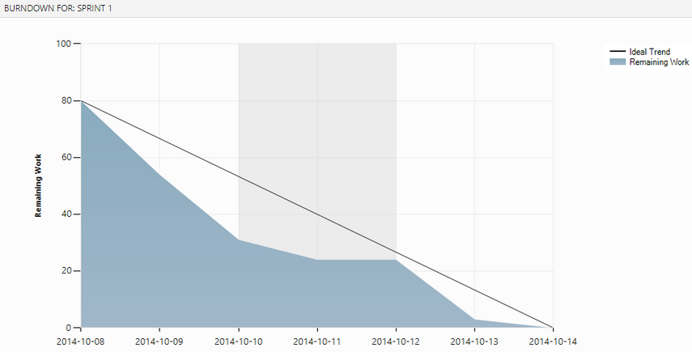

# Przebieg pracy

Wykres wypalania idealnie ukazuje przebieg pracy w tym sprincie. Każdy wykonał zadanie w pełni w wyznaczonym czasie. Powstał wstępny projekt bazy danych oraz wstępny szkic układu strony. Dodatkowo wszyscy pomyślnie skonfigurowali narzędzia pracy.

# Podsumowanie

Sprint I przebiegł pomyślnie. Przydział poszczególnych zadań był odpowiedni, dzięki czemu nikt nie miał problemów z wykonaniem swojej części pracy.

Wstępny interfejs:

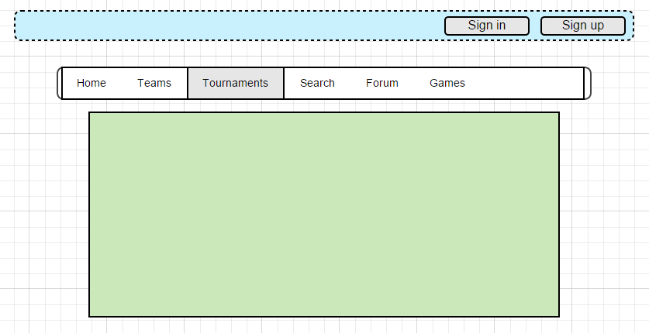

Schemat bazy w My SQL:

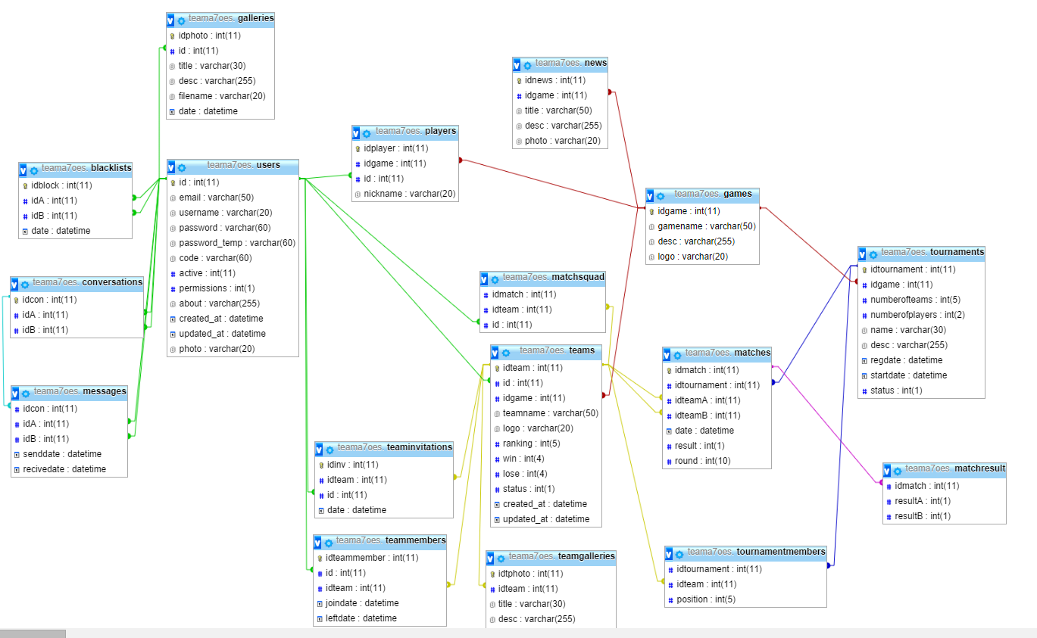

# Sprint II

# Podział zadań i przydzielenie czasu pracy

Sprint II w porównaniu do I był dużym przeskokiem. Sporo zadań i bardzo dużo pracy. W tym sprincie należało zadbać o to aby strona posiadała już wstępny i responsywny interfejs oraz podstawowe funkcjonalności takie jak zakładanie . Baza danych również była już niezbędna ponieważ implementowana była już rejestracja i logowanie użytkowników. Składał się on następujących zadań:

* Implementacja bazy danych
* Logowanie i rejestracja
* Dodawanie gier
* Interfejs strony
* Profil użytkownika

# Wykres wypalania

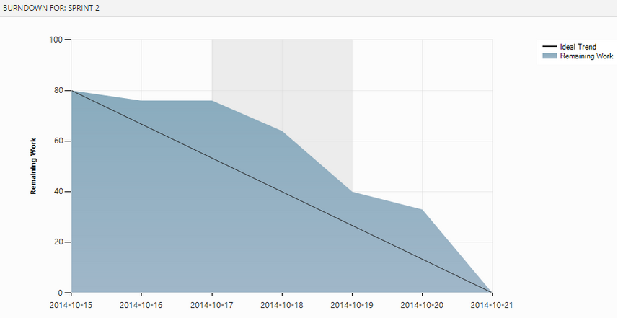

# Przebieg pracy

Jak pokazuje wykres wypalania, każdy członek zespołu przepracował wyznaczoną ilość godzin. Zadania takie jak implementacja bazy danych oraz interfejs strony będą pojawiać się jeszcze w kolejnych sprintach ze względu na ciągłą rozbudowę serwisu. Dodawanie gier nie zostało w pełni ukończone ze względu na skomplikowaną implementację. Zadanie to zostanie również przeniesione do następnego sprintu.

# Podsumowanie

W porównaniu do Sprintu I, Sprint II wymagał już większego nakładu pracy. Dzięki dobrej organizacji zespół dobrze wykonał swoje zadania dzięki czemu aplikacja webowa posiada już podstawowe funkcjonalności takie jak logowanie i rejestracja.

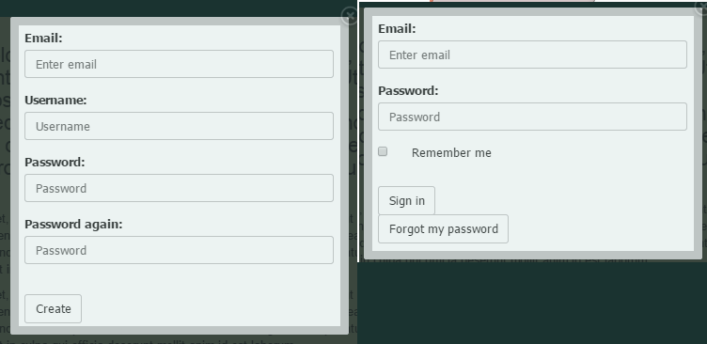

Zmieniony interfejs:

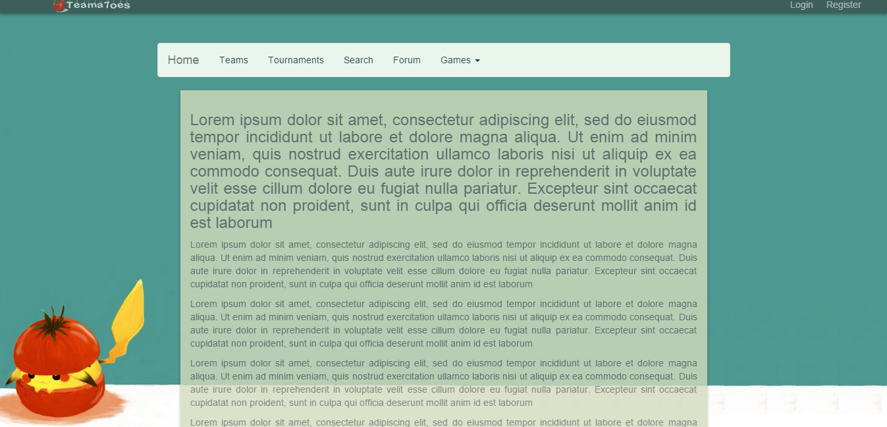

Jest to jeszcze interfejs rozwojowy gdzie kolorystyka, tło oraz grafiki ulegną zmianie. Jednakże można już zobaczyć wyraźny podział układu strony na zdjęciu. Zaczynając od lewej strony na górze mamy miniaturkę loga strony. Z prawej strony przyciski login i register. Poniżej znajduje się główny panel nawigacyjny a pod nim zawartość danej podstrony.

# Sprint III

# Podział zadań i przydzielenie czasu pracy

W Sprincie III rozpoczęła się implementacja podstawowych i niezbędnych funkcjonalności strony. Należą do nich:

* Zakładanie zespołów
* Profile zespołów
* System newsów
* Galeria zdjęć

# Wykres wypalania

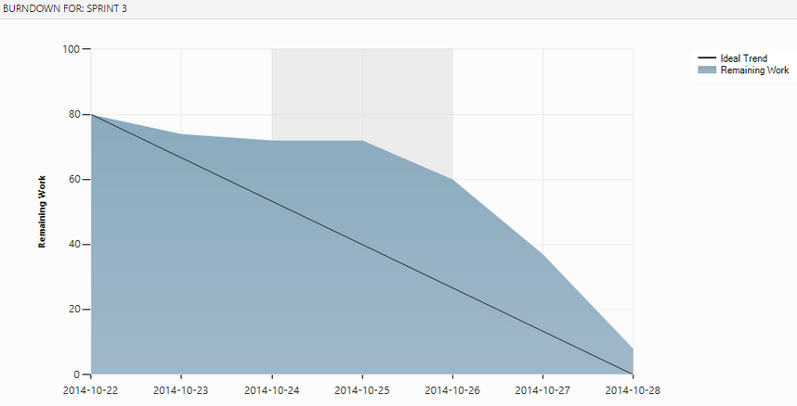

# Przebieg pracy

Jak pokazuje powyższy wykres, nie udało się wykonać wszystkich zadań do końca. Galeria nie została wykonana w pełni, przez co jej rozwój będzie kontynuowany w następnym sprincie. Zadania takie jak zakładanie drużyn, wyświetlanie ich profili oraz system newsów zostały ukończone. Wymagają jeszcze drobnych poprawek, które będą systematycznie nadrabiane.

# Podsumowanie

Poniżej znajduje się wstępny wygląd profilu swojej nowoutworzonej drużyny. Jak widać na załączonym obrazku po utworzeniu drużyny i wejściu w jej profil możemy edytować jej zawartość, na przykład zdjęcie główne zespołu. Dodatkowo wyszczególnione mamy informacje takie jak data rejestracji, gry do których drużyna jest zapisana, członkowie oraz oczywiście nazwa drużyny.

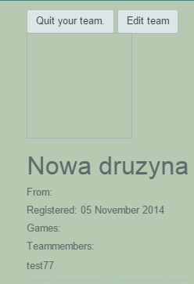

Kolejnym produktem tego sprintu jest system newsów. Poniżej zamieszczony został wygląd z panelu dodawania nowego artykułu. Jak widać na załączonym obrazku możemy poza tytułem oraz opisem wybrać również czy dany artykuł ma być od razu opublikowany czy może zostać w wersji roboczej którą to można potem edytować i opublikować.

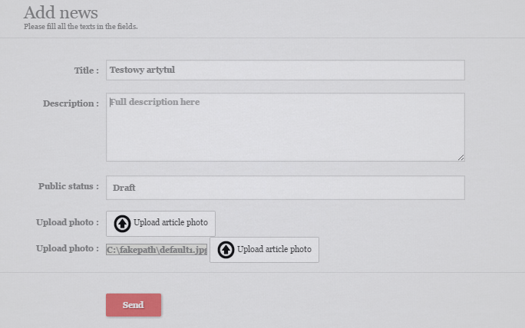

# Sprint IV

# Podział zadań i przydzielenie czasu pracy

Sprint IV kontynuował rozwój funkcjonalności z poprzednich sprintów jak i wprowadzał nowe elementy. Zadania przeznaczone na ten sprint:

* Obsługa zespołów
* Czarne listy
* Wyszukiwarka

# Wykres wypalania

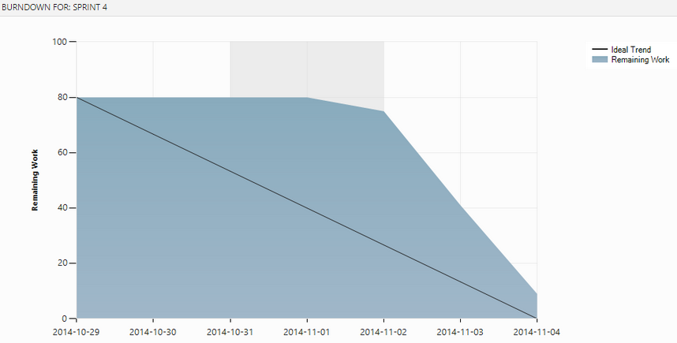

# Przebieg pracy

Jak widać na wykresie zespół miał krótką przerwę po której ruszył z wykonywaniem przydzielonych zadań. Obsługa zespołów została w pełni zaimplementowana. Można teraz dodawać innych użytkowników(graczy) do drużyn, usuwać ich. Zostało też uwzględnionych tutaj wiele przypadków, przykładowo jeżeli lider(założyciel) drużyny opuści ją to osoba dodana najwcześniej dostaje status lidera i teraz ona może zarządzać danym zespołem. Kolejną funkcjonalnością zaimplementowaną w tym sprincie były czarne listy czyli wstęp do pisania wiadomości z innymi użytkownikami. Pozwalają na ‘zablokowanie’ użytkownika dzięki czemu nie otrzymamy od niego żadnej wiadomości na czacie. W pełni jej funkcjonalność będzie dopiero wykorzystana za parę sprintów, podczas tworzenia wiadomości prywatnych(czatów). Ostatnim etapem tego sprintu były dwie wyszukiwarki, użytkowników oraz drużyn.

# Podsumowanie

Sprint przebiegał pomyślnie. Obsługa drużyn jest w pełni funkcjonalna. Poniżej zrzut ekranu pokazujący wyszukiwarkę. Przy pomocy javascript rozwija nam się wybrana przez nas opcja wyszukiwania.

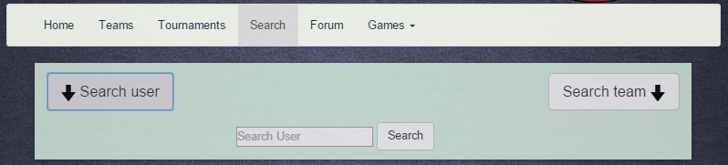

Poniżej prezentuje się wstępny wygląd w pełni funkcjonalnych czarnych list. Mamy wypisaną listę użytkowników, którzy są przez nas zablokowani. W każdej chwili możemy ich usunąć z listy.

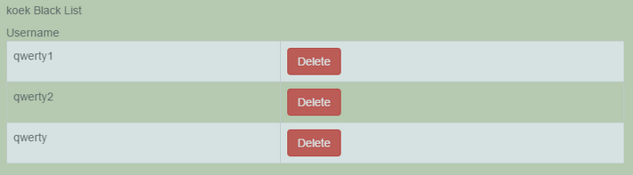

# Sprint V

# Podział zadań i przydzielenie czasu pracy

Sprint V był wstępem do rozbudowy funkcjonalności portalu. Miał go wzbogacić o dodatkowe opcje. Zadania nie były proste, prezentowały się następująco:

* Czat – wysyłanie/odbieranie wiadomości
* Czat – lista znajomych
* Forum - wstęp

# Wykres wypalania

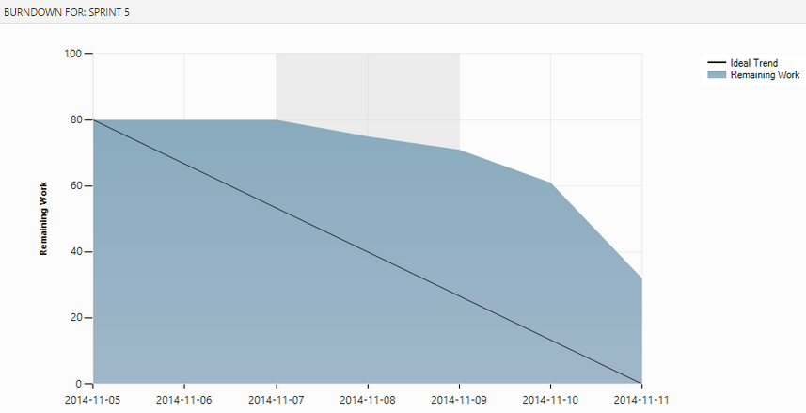

# Przebieg pracy

Z racji na złożoność zadań nie udało się zespołowi ukończyć wszystkich przydzielonych poleceń. Po tym sprincie w pełni funkcjonalna była tylko lista znajomych. W czacie funkcjonowało już wysyłanie i odbieranie wiadomości. Zadanie z forum nie zostało jeszcze rozpoczęto przez co zostało przeniesione na kolejny sprint.

# Podsumowanie

Ten tydzień pracy nie należał do najłatwiejszych. Wyznaczone zadania były dopiero wstępem do większych funkcjonalności. Nie udało się ich w pełni wykonać o czym świadczy sam wykres wypalania.

Poniżej znajduje się wycinek kodu z kontrolera odpowiedzialnego za dodawanie znajomych.

*public function addFriendList($username){*

*$user = User::where('username', '=', $username);*

*if($user->count()){*

*$user = $user->first();*

*$friend = Friendlist::create(array(*

*'id_adding' => Auth::user()->id,*

*'id_friend' => $user->id,*

*));*

Wysyłanie wiadomości:

*public function sendMessage(){*

*$conversation_id = Input::get('cid');*

*$message_text = htmlentities(strip_tags(Input::get('message')), ENT_QUOTES);*

*$sender_id = Input::get('sender');*

*if($message_text) {*

*$message = Message::create(array(*

*'conversation_id' => $conversation_id,*

*'user_id' => $sender_id,*

*'text' => $message_text,*

*'senddate' => date("Y-m-d H:i:s")*

*));*

*if ($message) {*

*$conversation = Conversation::where('id', '=', $conversation_id)->first();*

*$conversation->last_activity = date("Y-m-d H:i:s");*

*if($sender_id == $conversation->id_A){*

*$conversation->unreaded = 2;*

*$conversation->save();*

*}else{*

*$conversation->unreaded = 1;*

*$conversation->save();*

*}*

*return Response::json(['success' => true]);}}}*

# Sprint VI

# Podział zadań i przydzielenie czasu pracy

Sprint VI był kontynuacją zadań rozpoczętych w sprincie V. Głównie była to rozbudowa czatu i obsługi listy znajomych. Ponadto wyszukiwarka ulega rozbudowaniu. Kontynuowane zostaje zadanie stworzenia forum. Lista celów na ten sprint:

* Live Czat
* Forum
* Zaawansowana wyszukiwarka

# Wykres wypalania

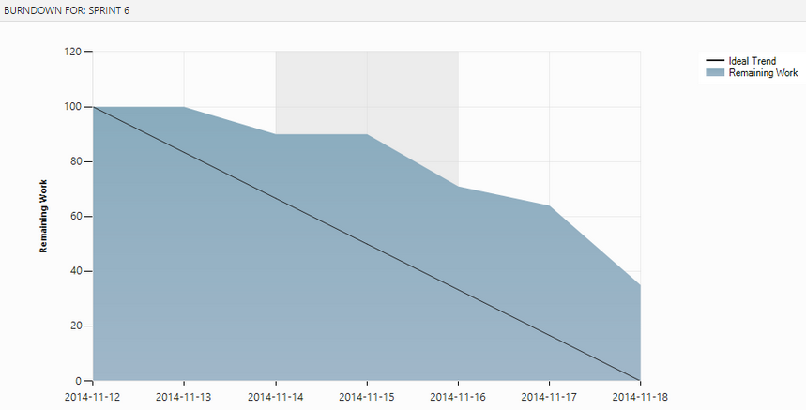

# Przebieg pracy

Jak widać na wykresie wypalania, nie wszyscy członkowie zespołu wykonali do końca swoje przydzielone zadania. Forum nadal pozostaje w fazie rozwoju. Wyszukiwarka użytkowników jest już w pełni funkcjonalna, pozostaje jeszcze wyszukiwarka zespołów. Live Czat został w pełni ukończony co jest zaprezentowane w podsumowaniu sprintu. W międzyczasie przestylowaniu ulegała szata graficzna strony. Z racji na nazwę Teama7oes i kojarzące się z nazwą pomidory w prawym dolnym rogu strony znalazł się nowy obrazek. Zdjęcie nowej szaty graficznej znajduje się w podsumowaniu.

# Podsumowanie

Sprint VI poza wykonywaniem nowych zadań polegał również na dopracowaniu niedociągnięć z poprzednich sprintów. Przebudowie uległ layout strony oraz tło.

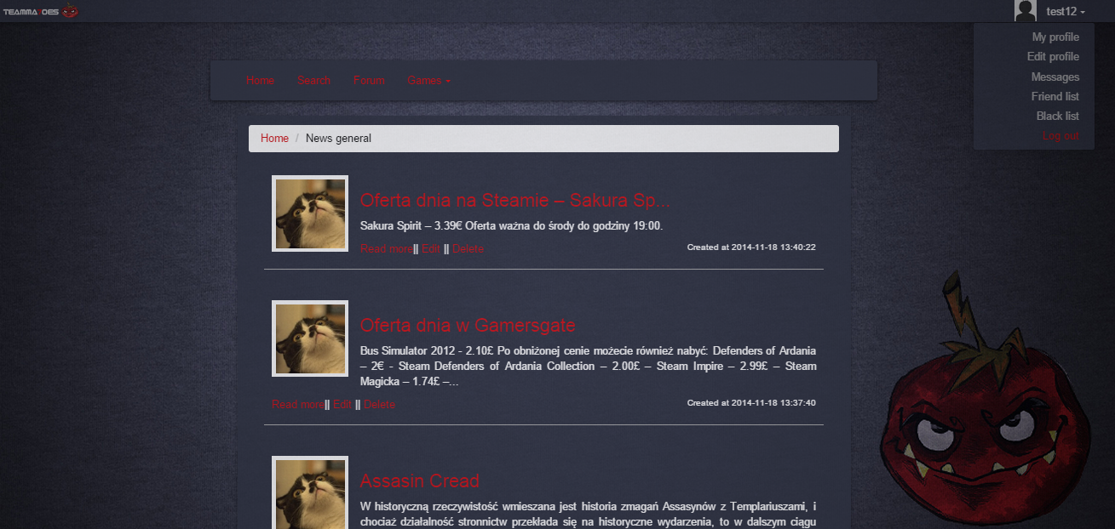

Live Chat:

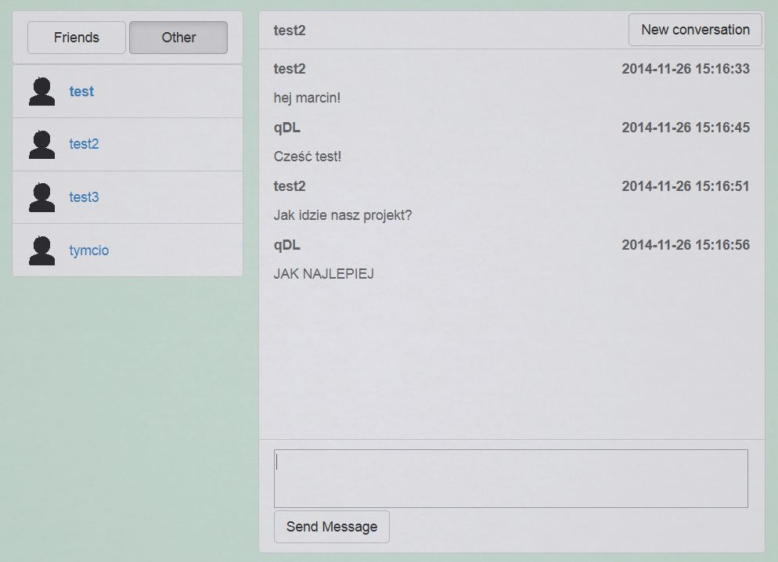

# Sprint VII

# Podział zadań i przydzielenie czasu pracy

Sprint VII kontynuował rozwój zadań z poprzednich sprintów oraz wprowadzał wstępną obsługę turniejów. Zespół zajął się również testowaniem obecnie zaimplementowanych funkcji i wykrył sporo niedogodności. Wymagało to podwojenia godzin pracy w tym tygodniu aby naprawić wszystkie usterki. Zadania wyznaczone na obecny spirnt:

* Galeria zdjęć
* Forum
* Zakładanie turniejów
* Wizualizacja wyników turnieju
* Tworzenie meczy
* Obliczanie rankingu
* Dokumentacja
* Szata graficzna strony

# Wykres wypalania

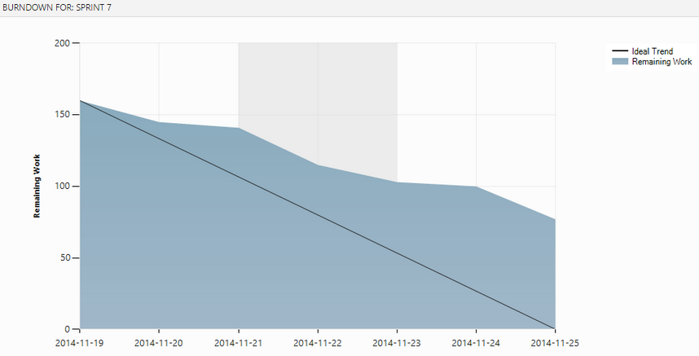

# Przebieg pracy

Błędy, które powstały w poprzednich sprintach zostały w większości naprawione. Wstępna obsługa turniejów została zaimplementowana. Można już tworzyć i dodawać turnieje. Forum nadal pozostaje w fazie rozwojowej. Również cała strona uległa odświeżeniu. Zostały dodane nowe czcionki, kolory oraz logo główne.

# Podsumowanie

Do końca projektu pozostał jeden sprint. Strona wymaga nadal wielu poprawek i testów, którymi zespół zajmie się w kolejnym sprincie. W tym tygodniu forum ponownie nie zostało wykonane przez co zostaje przeniesione na kolejny sprint.

Kod odpowiedzialny za liczenie rankingu w turniejach. Korzystamy tutaj z ‘algorytmu szachowego’.

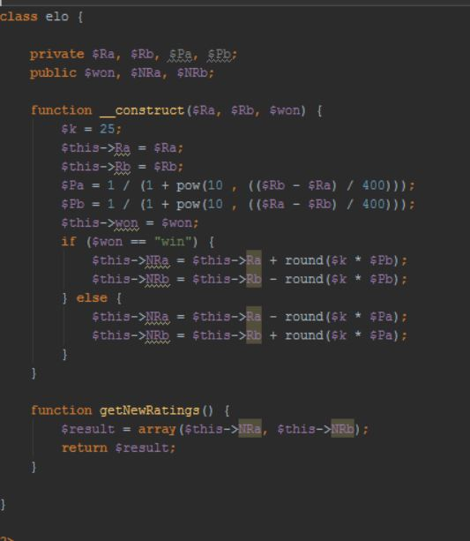

# Sprint VIII

# Podział zadań i przydzielenie czasu pracy

Jest to już ostatni sprint a co się z tym wiąże oddanie projektu i dopracowanie wszystkich elementów portalu. Główną cechą tego sprintu będą testy jednostkowe. Należy sprawdzić poprawność wszystkich dotychczas zaimplementowanych funkcjonalności. Zadania składające się na ten sprint:

* Galeria zdjęć
* Forum
* Zakładanie turniejów
* Wizualizacja wyników turnieju
* Tworzenie meczy
* Dokumentacja
* Testy jednostkowe

# Wykres wypalania

# Przebieg pracy

# Podsumowanie

# **Część IV – Obsługa i działanie aplikacji**

# Zakładanie konta i logowanie

# Zarządzanie profilem

# Podział uprawnień i możliwości użytkowników